# 第２節　脳卒中等の脳血管疾患

**１．脳血管疾患について**

**（１）疾病の特性**

○脳血管疾患は、脳血管の異常が存在する病気等の総称で、一過性脳虚血発作（TIA）、脳血管障害（梗塞や出血等）・脳血管病変（動脈瘤や奇形等）等があり、急性期治療が特に必要なのは「脳卒中」になります。

○脳卒中は、脳の血管が破れるか詰まるかして、脳の神経細胞が障害される病気で、症状が出現し、確定したものであり、脳梗塞（脳血管の閉塞）、脳出血（脳血管の破たん）、くも膜下出血（脳動脈瘤の破たん等）に大別されます。

○脳卒中の主な症状としては、意識障害、半身の感覚障害や運動麻痺、構音障害（ろれつがまわらない）、失語（ことばが出ない）等があげられます。

【脳卒中の予防】

○脳卒中は、介護が必要となる原因疾患の第1位であることから、発症予防が大切になり、高血圧、糖尿病、脂質異常症、心房細動、歯周病等の改善や、喫煙、不健康な食事、運動不足、過度の飲酒といった生活習慣の改善が必要です。

【脳卒中の医療】

○TIA直後は脳梗塞発症リスクが高いため、脳梗塞予防に適切な治療を速やかに開始します。

　　○脳梗塞の急性期の治療は、呼吸・循環等の全身管理と、個々の病態に応じた治療が行われます。重症患者に対しては、脳卒中ケアユニット（SCU）等の専門病床で集中的に行われます。

○脳卒中の急性期リハビリテーションは、廃用症候群や合併症の予防及びセルフケアの早期自立を目的として、可能であれば発症当日からベッドサイドで開始します。

　　○脳卒中の合併症により片麻痺、嚥下障害が伴うと、誤嚥性肺炎の発症リスクが高まるので、誤嚥性肺炎予防のため、口腔リハビリや口腔ケアが重要であるとされています。

**（２）医療機関に求められる役割**

【脳卒中の予防】

○特定健診等の健診を行い、その結果に応じた保健指導が可能であること

【脳卒中の急性期医療】

　　○外科手術及び脳血管内手術、血栓溶解療法が必要と判断した場合には来院後速やかに治療開始が可能であること

○必要に応じ発症当日からリハビリテーションが実施可能であること

【脳卒中の回復期医療】

○再発予防の治療（抗血小板療法、抗凝固療法等）、基礎疾患・危険因子の管理等の様々な合併症への対応が可能であること

○失語、高次脳機能障害（記憶障害、注意障害等）、嚥下障害、歩行障害等の機能障害の改善及び日常生活動作の向上を目的としたリハビリテーションが実施可能であること

○誤嚥性肺炎等の合併症の予防及び治療などの口腔管理を行うこと

**（３）脳血管疾患の医療体制（イメージ）**

○脳血管疾患に関する医療は、発症前の予防から、急性期医療、回復期医療、退院後の外来・在宅への移行と、症状に応じて、各医療機関等が連携しながら行っています。

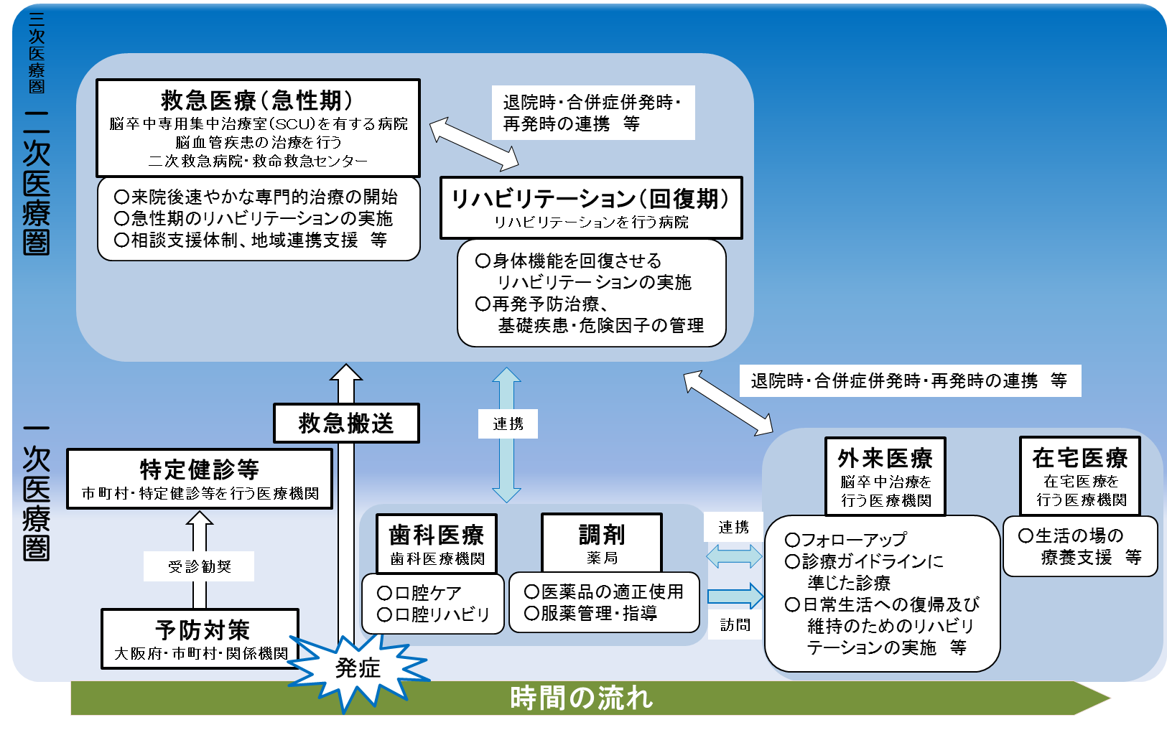

**２．脳血管疾患医療の現状と課題**

**◆脳卒中治療を行う医療機関は充実しており、脳卒中死亡率は全国的にも低い水準にありますが、二次医療圏間において患者流出入割合や、平均在院日数に差がある等、今後も医療体制のあり方について検討していく必要があります。**

**◆脳卒中の救急患者の98％は3回以内の連絡で搬送先医療機関が決定しており、救急搬送体制は整備されていますが、今後も引き続き、脳卒中患者の搬送受入れ体制の検証が必要です。**

**（１）脳血管疾患患者について**

【脳血管疾患の患者数等】

○大阪府では脳血管疾患の病院の推計入院患者数・受療率は、年々減少傾向にあり、平成26年の入院患者数は10,300人、受療率は人口10万対117となっています。

【平均在院日数】

○大阪府における脳血管疾患患者の平均在院日数（99.6日）は全国（89.1日）と比較して長く、二次医療圏別では泉州二次医療圏が最も長くなっています。

図表6-2-2　退院患者平均在院日数（平成26年）

図表6-2-1　脳血管疾患の患者数

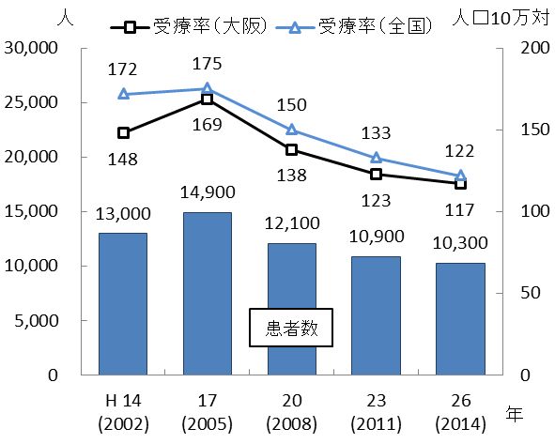　　　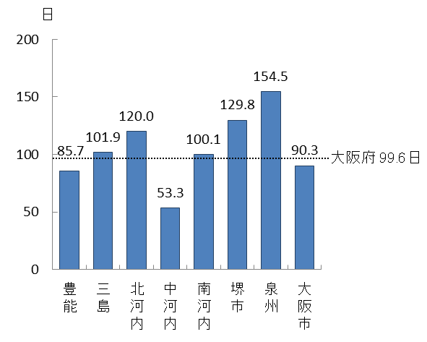

出典　厚生労働省「患者調査」

【脳血管疾患による死亡の状況】

○大阪府における脳血管疾患による死亡者数は、平成17年には6,744人でしたが、平成28年には5,566人となり減少傾向にあります。

○脳血管疾患による死亡者数は、全死亡者数の6.6％を占め、内訳は脳出血1,523人、脳梗塞3,256人、くも膜下出血634人、その他の脳血管疾患153人となっています。

○脳卒中を含む脳血管疾患の年齢調整死亡率は減少傾向にあり、平成27年には、男性は人口10万対33.2、女性は人口10万対16.6となり、全国都道府県順位では男性43位、女性47位であり、全国でも良い水準です。

図表6-2-4　脳血管疾患の年齢調整死亡率（人口10万対）

図表6-2-3　脳血管疾患の死亡者数

**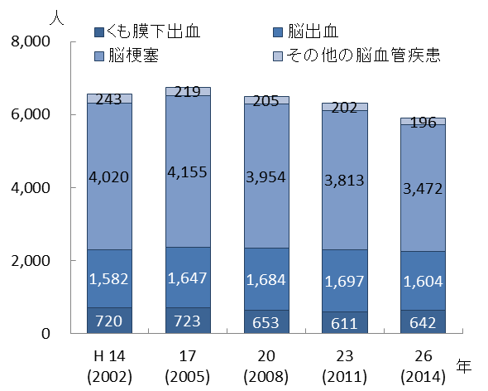 　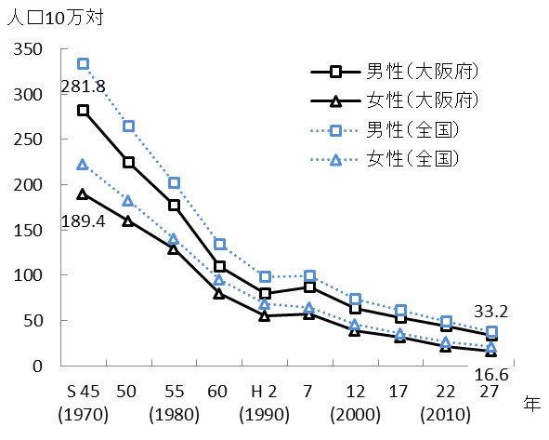**

出典　厚生労働省「人口動態統計」

**（２）脳卒中にかかる救急搬送体制**

　　○大阪府では傷病者の搬送及び受入れの実施に関する基準注1が策定されており、救急隊は搬送実施基準に基づき搬送先を確保しています。

【救急搬送件数】

○脳卒中の救急搬送件数は年々減少しており、平成27年には17,594件となり、全救急搬送件数の3.7％を占めています。

【救急要請（覚知）から医療機関への収容までに要した平均時間】

○救急要請（覚知）から医療機関への収容までに要した時間は平均34分となっています。

【医療機関への収容までに要した連絡回数】

○救急隊から医療機関への搬送連絡が1回で決定した件数の割合は80％、3回以内が97％となっています。

注1　傷病者の搬送及び受入れの実施に関する基準：平成21年5月に消防法（昭和23年法律第186号）が改正され、都道府県に、傷病者の搬送及び受入れの実施に関する基準の策定と、実施基準に係る協議、調整等を行う協議会の設置等が義務付けられました（第6章第6節救急医療参照）。

図表6-2-6　脳卒中の救急活動動態時間（平成28年中）

図表6-2-6　脳卒中の救急活動動態時間（平成28年中）

図表6-2-5　脳卒中の救急搬送件数

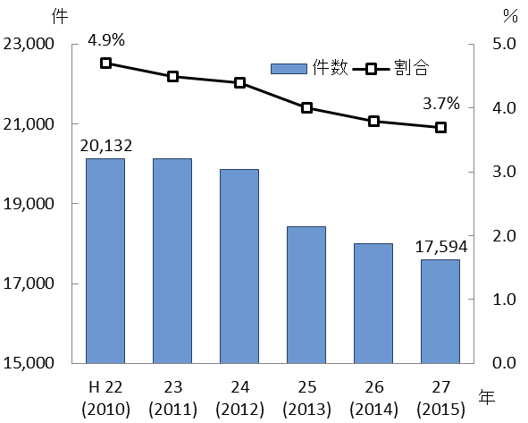

図表6-2-7　脳卒中の医療機関への連絡回数

（平成28年中）

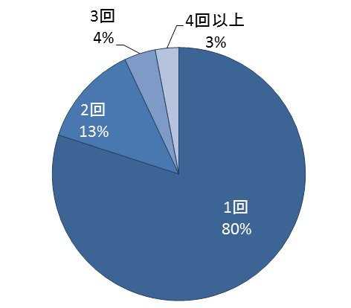

出典　大阪府

「医療対策課調べ」

出典　総務省消防庁

「救急救助の現況」

**（３）脳卒中の医療提供体制**

【脳卒中治療を行う病院】

○府内において、脳卒中の急性期治療を行う病院は110施設、うち、脳動脈瘤根治術可能な病院が94施設（平成22年度には75施設）、脳血管内手術可能な病院が77施設（同51施設）、t-PA治療可能な病院が73施設（同54施設）あります。

図表6-2-8　脳卒中治療の実施病院数（平成29年6月30日現在）

図表6-2-8　脳卒中治療の実施病院数（平成29年6月30日現在）

出典　大阪府「医療機関情報システム調査」

図表6-2-9　脳卒中治療の実施病院数（平成29年6月30日現在）

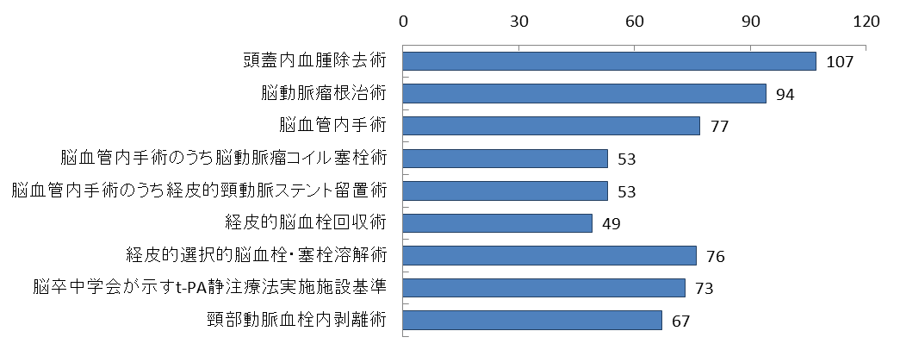

出典　大阪府「医療機関情報システム調査」

図表6-2-10　人口10万人対の

脳卒中の急性期治療の

実施病院（平成29年6月30日現在）

図表6-2-11　人口10万人対の

脳血管疾患等リハビリテーションの

実施病院（平成29年6月30日現在）

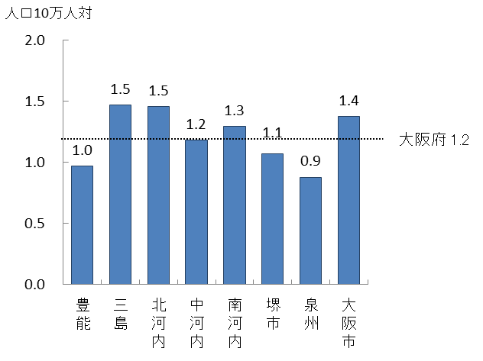　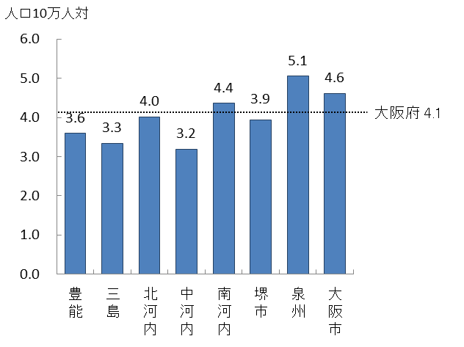

出典　大阪府「医療機関情報システム調査」

※「人口10万人対」算出に用いた人口は、大阪府総務部「大阪府の推計人口（平成26年10月1日現在）」

【脳卒中治療にかかる病床】

○府内で脳卒中の急性期治療を行う病院のうち、集中治療室を有する病院とその病床数は、55施設534床、高度治療室が44施設435床、脳卒中専用集中治療室が21施設180床となっています。

○府内で脳血管疾患等リハビリテーションを行う病院のうち、回復期リハビリテーション病床を有する病院とその病床数は、98施設5,726床となっています。

図表6-2-12　病院数と各病床数（平成29年6月30日現在）

図表6-2-12　病院数と各病床数（平成29年6月30日現在）

出典　大阪府「医療機関情報システム調査」

図表6-2-14　脳卒中治療（回復期）を行う病院の

人口10万人対の回復期リハビリテーション

病床数（平成29年6月30日現在）

図表6-2-13　脳卒中治療（急性期）を行う病院の

人口10万人対のICU・HCU・SCU

病床数（平成29年6月30日現在）

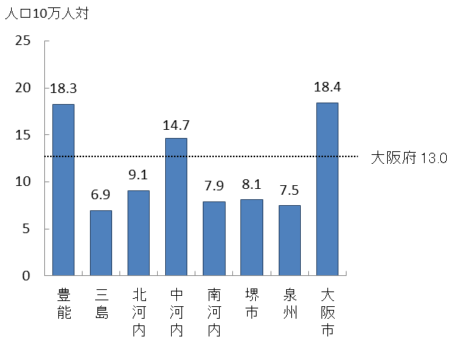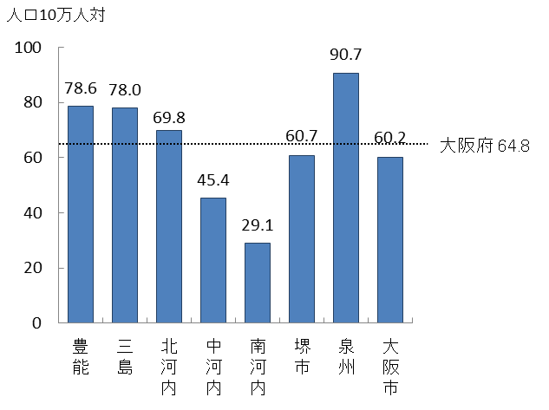

出典　大阪府「医療機関情報システム調査」

※「人口10万人対」算出に用いた人口は、大阪府総務部「大阪府の推計人口（平成26年10月1日現在）」

**（４）脳卒中の医療連携体制**

【地域医療連携室等】

○府内において、脳卒中治療（急性期）を行う病院110施設のうち、自院と他院・他施設との退院・転院調整等を担う地域医療連携室を設置している病院は107施設（97.3％）、脳卒中治療（回復期）を実施している病院366施設のうち、地域医療連携室を設置している病院は340施設（92.9％）あります。

図表6-2-16　脳卒中治療（回復期）を行う病院のうち

地域医療連携室を設置している病院

　　　　　　　 （平成29年6月30日現在）

図表6-2-15　脳卒中治療（急性期）を行う病院のうち

地域医療連携室を設置している病院

（平成29年6月30日現在）

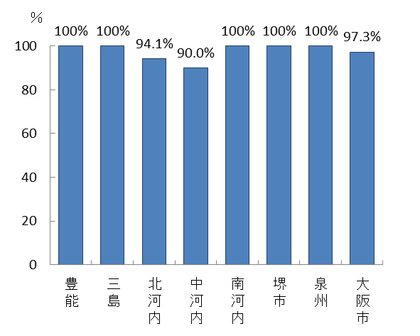　　　　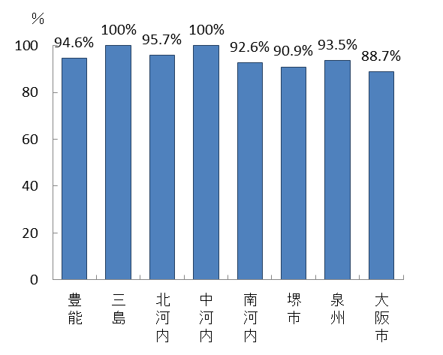

出典　大阪府「医療機関情報システム調査」

【地域連携クリティカルパス】

○府内において、人口10万人対の地域連携クリティカルパスに基づく診療計画作成等の実施件数は34.4となっており、二次医療圏別にみると豊能二次医療圏で高くなっています。

図表6-2-17　人口10万人対の地域連携クリティカルパスに基づく診療計画作成等の実施件数（平成27年度）

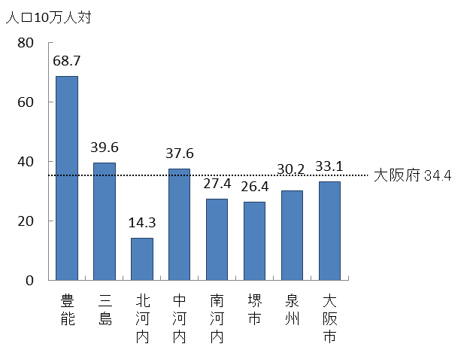

出典　厚生労働省「データブックDisk1」

**（５）患者の受療動向（2015年度　国保・後期高齢者レセプト）**

○脳血管疾患患者の大阪府と他都道府県との流出入を見ると、外来では流入患者数は199,963人、流出患者数は105,878人となり、流入超過となっています。また、入院においても、流入患者数は37,957人、流出患者数は22,412人となり、流入超過となっています（出典　厚生労働省「データブックDisk1」）。

　　【外来患者の受療動向（二次医療圏別）】

○二次医療圏において、圏域外への患者流出割合は5％から20%程度となっており、圏域内の自己完結率は高くなっていますが、三島、北河内、中河内、堺市、泉州二次医療圏では、流出超過となっています。

図表6-2-19　圏域における外来患者の「流入－流出」

（件数）

図表6-2-18　患者の受診先医療機関の所在地（割合）

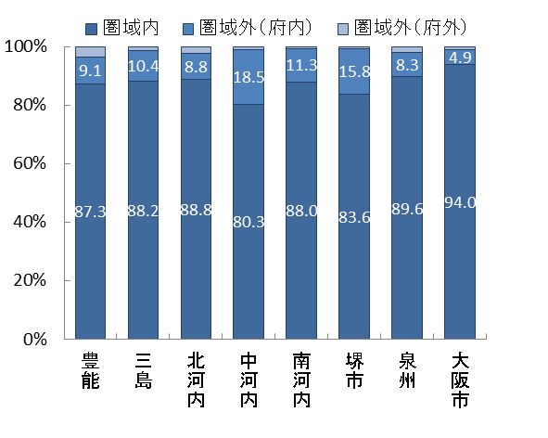　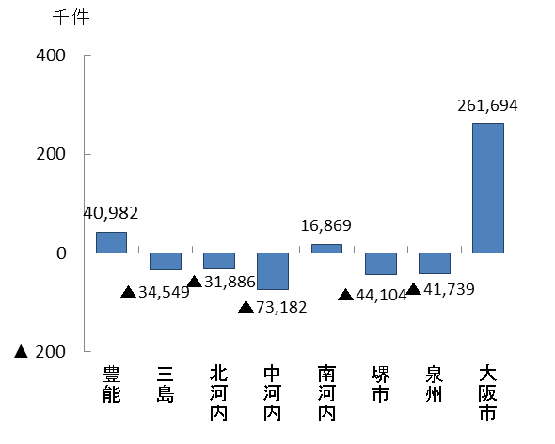

出典　厚生労働省「データブックDisk1」

【入院患者の受療動向（二次医療圏別）】

○二次医療圏において、圏域外への患者流出割合は15％から30%程度となっており、圏域内の自己完結率は高くなっていますが、三島、中河内、泉州二次医療圏では、流出超過となっています。

図表6-2-21　圏域における入院患者の「流入－流出」

（件数）

図表6-2-20　患者の入院先医療機関の所在地（割合）

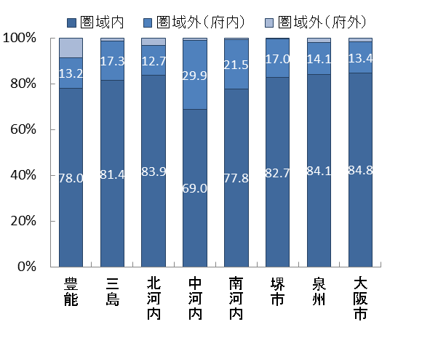　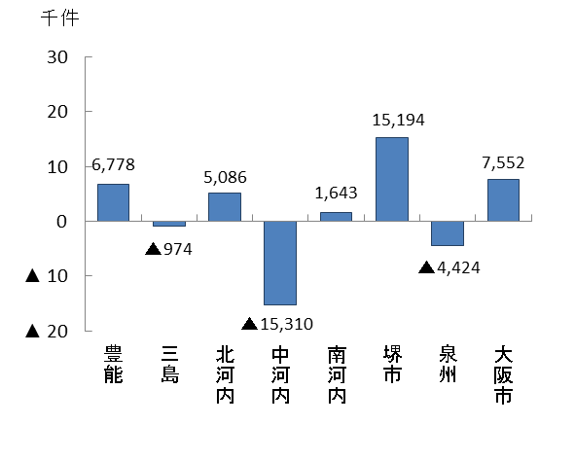

出典　厚生労働省「データブックDisk1」

**（６）医療機関への移動時間**

○府内では、自宅等から脳血管疾患治療を実施する医療機関までの移動時間は、概ね30分以内となっています。

図表6-2-22　医療機関への移動時間に関する人口カバー率

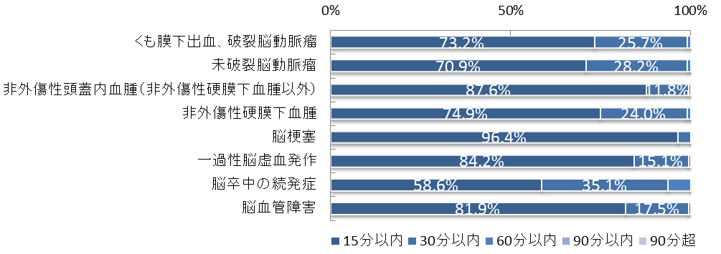

出典　厚生労働省「データブックDisk2」、

tableau public公開資料（https://public.tableau.com/profile/kbishikawa#!/）

石川ベンジャミン光一（国立がんセンター）作成

**３．脳血管疾患医療の施策の方向**

**【目的（めざす方向）】**

**◆脳血管疾患による死亡者の減少**

**【目標】**

**◆第3次大阪府健康増進計画に基づくライフステージに応じた生活習慣病の予防の推進**

**◆脳卒中救急搬送患者における搬送困難患者の減少**

**◆地域の実情に応じた脳血管疾患の医療体制構築**

**（１）脳卒中の予防**

○脳血管疾患等の生活習慣病は、生活習慣病に共通する危険因子を取り除くことで、発症リスクを抑えられることから、第3次大阪府健康増進計画（計画期間：2018年度から2023年度）に基づき、多様な主体との連携によるライフステージに応じた発症予防・再発予防に取組みます。

**【計画中間年（2020年度）までの取組】**

・特定健診等のデータ及び医療保険データを収集し、疾病発生状況、健康課題等を分析します。

・市町村や関係機関と連携し、府民の健康に対するインセンティブの仕組みづくりやICT等を活用して保険者が行う特定健診受診率、特定保健指導実施率の向上支援に取組みます。

・保険者や関係機関と連携し、府民の自主的な健康づくりや職場における健康づくりを促進します。

**【計画最終年（2023年度）までの取組】**

・中間年までに実施した事業の結果を踏まえ、引き続き、生活習慣病予防のための事業を実施していきます。

**（２）救急医療体制の充実**

○脳卒中の救急患者の搬送・受入れに関する課題について検証・分析をします。

**【計画中間年（2020年度）までの取組】**

・ICTを活用した大阪府の独自システムで収集した救急患者搬送データの検証・分析を行い、脳血管疾患に関する医療体制の充実を図ります。

**【計画最終年（2023年度）までの取組】**

・中間年までに検証・分析した結果に基づき、二次医療圏ごとに体制の改善に取組みます。また、必要に応じて傷病者の搬送及び受入れの実施に関する基準の見直しを行っていきます。

**（３）脳血管疾患の医療機能の分化・連携の推進**

○脳血管疾患の医療体制や医療連携の状況等を把握し、関係者間でめざすべき方向性の　共有を図ることにより、地域の医療機関の自主的な取組を促進します。

**【計画中間年（2020年度）までの取組】**

・地域における脳血管疾患の医療体制（医療機能、医療需要、受療動向等）について、医療機関情報システムやNDB、DPCデータの分析等を行い、経年的な把握に努めます。

・二次医療圏ごとに設置している「大阪府保健医療協議会」において、上記で分析した結果に基づき、今後の地域の医療体制について協議し、関係者間でめざすべき方向性について認識を共有します。

・脳血管疾患の患者にかかる医療連携の状況を、地域で診療に携わる医療従事者間で共有する会議を開催し、地域の実情に応じて、連携体制の充実を図ります。

**【計画最終年（2023年度）までの取組】**

・中間年までに実施した事業の結果を踏まえ、今後の地域の医療体制について引き続き協議していきます。

施策・指標マップ

施策・指標マップ

目標値一覧

|  |  |  |  |  |  |  |  |
| --- | --- | --- | --- | --- | --- | --- | --- |
| 分類  B：目標  C：目的 | 指　標 | 対象年齢 | 現　状 | | 目標値 | | |
| 値 | 出典 | 2020年度  （中間年） | 2023年度  （最終年） | |
| B | 第3次大阪府健康増進計画での目標値 | － | 第3次大阪府健康増進計画で評価します | | | | |
| B | 脳卒中救急搬送患者における搬送困難患者数 | － | 17,594件  （平成27年） | 消防庁  「救急救助  の現況」 | 減少 | 減少 | |
| B | 各二次医療圏で設定した取組※ | － | 各二次医療圏の保健医療協議会等で評価します | | | | |
| C | 脳血管疾患による年齢調整死亡率（10万対） | － | 男性 33.2  女性 16.6  （平成27年） | 厚生労働省「人口動態統計」 | － | | 男性 26.5  女性 12.0 |

※第９章「二次医療圏における医療体制」参照